1 Robotium介绍
官网地址：http://code.google.com/p/robotium/
Robotium是基于Android测试框架InstrumentationTestCase2进行的2次封装，把一些基本操作又简化了一遍，它的文档只有一个Solo类。
Robotium在没有源码时，只有一个应用程序的apk也可以对其进行黑盒测试。
Robotium测试native程序时可以捕获并操作界面上的按钮、文本、图像等控件。针对无法捕获控件类的应用（如：游戏）也可以使用坐标进行操作。

2 Robotium环境搭建
JDK (Java Development Kit)
http://www.oracle.com/technetwork/java/javase/downloads/ 下载最新jdk
安装并设置环境变量JAVA_HOME 、CLASSPATH和path

ADT (Android Development Tools)
http://developer.android.com/sdk/index.html

Robotium-solo-*.*.*.jar
http://code.google.com/p/robotium/downloads/list

3 Robotium进行测试的方法和步骤
以官网提供的测试案例ExampleTestProject_v4.3.1来讲解
下载地址：
http://code.google.com/p/robotium/downloads/detail?name=ExampleTestProject_v4.3.1.zip&can=2&q=
NotePad 为一个简单的记事本应用，主要功能包括：添加日志、打开日志、编辑日志、删除日志
NotePadTest 为该应用的Robotium测试脚本，主要实现如下三个测试用例：
testAddNote：添加日志（后面我们会重点看一下该用例的编写）
testEditNote：编辑日志
testRemoveNote：删除日志

3.1导入NotePad、NotePadTest
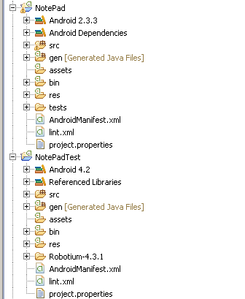

3.2安装NotePad、NotePadTest
可以通过右键工程“Run-As — Android Application”直接安装到模拟器或真机中。

3.3运行NotePadTest
右键测试工程“Run-As — Android Junit Test” 运行测试用例。
运行过程及结果如下（该用例结果成功）：
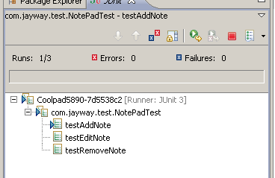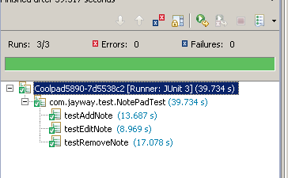

3.4测试代码结构详解
代码样例：
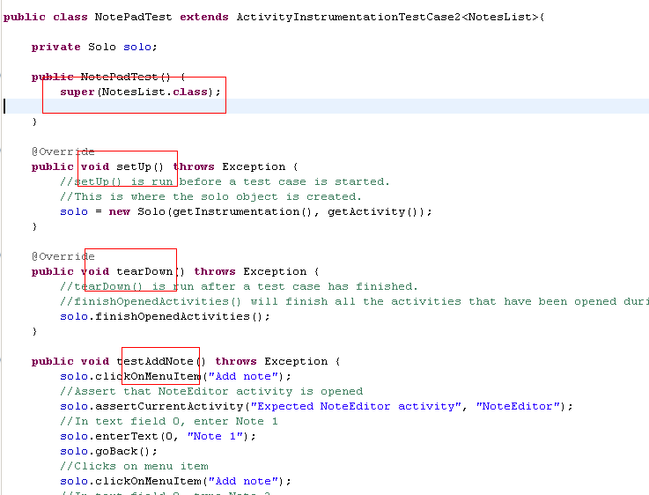构造函数：通知系统要测试的app信息

setUp：每一个test case都会调用setup来进行初始化

tearDown：可以通过该方法来结束case，可以指定清空或结束此case曾经调用过的一些资源，如果不写tearDown()方法，系统会调用默认的方法

testAddNote：具体实现测试用例的方法
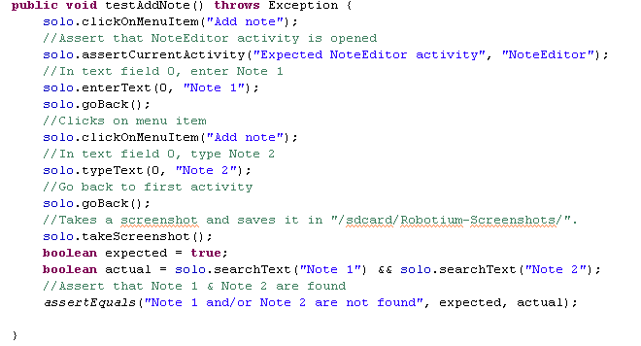
//执行“back”按键
Solo.goBack()
//截图；图片会默认存储到/sdcard/Robotium-Screenshots/目录下
Solo.tackScreenshot()
//在屏幕x,y坐标点点击
Solo.clickOnScreen(x,y)

3.5黑盒测试用例编写方式
与白盒测试差别如下：
1）测试用例构造函数，需要传入包名和启动路径（可通过aapt获取见章节5.4）
2）需要保证被测应用apk和脚本apk签名一致（签名方法见章节6）
构造函数参考代码
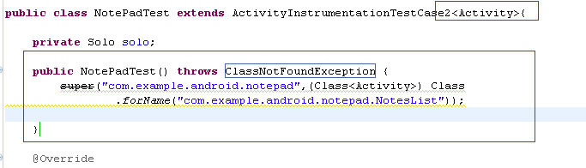

4 solo主要函数列表
与应用程序交互，主要使用solo里相关函数；主要函数列表如下：
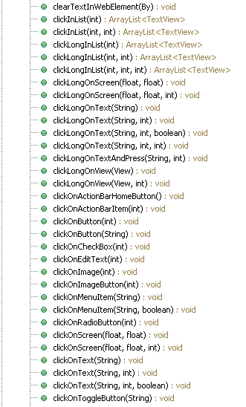

5 Robotium测试辅助工具

5.1 adb （Android Debug Bridge，Android调试桥）

ADB是androidSdk里的一个通用调试工具, 这个工具可以直接操作管理android模拟器或者真实设备的状态。还可以进行以下的操作：
1）在模拟器或设备上安装应用程序的.apk文件
2）在设备上运行shell命令，访问模拟器或设备
3）管理设备或手机模拟器上的预定端口
4）在设备或手机模拟器上复制或粘贴文件

使用ADB之前
1）把tools目录下的adb.exe和AdbWinApi.dll两个文件放到系统盘的windows/system32文件夹里
2）用数据线连接手机或者启动模拟器,然后在命令中使用adb命令

5.2 uiautomatorviewer（rom版本要求：4.1及以上）
1）uiautomatorviewer是随AndroidSDK发布的工具，位置在tools文件夹下，名为uiautomatorviewer.bat，是Android自带的非常有用而且使用简单的工具，可以帮助我们更好地检视和设计用户界面(UI)，调试和优化你的用户界面，是UI检视的利器。
2）它可以找到我当前窗口所有的view，并可以查看每个view的属性，查看每个控件的id，方便编写case。
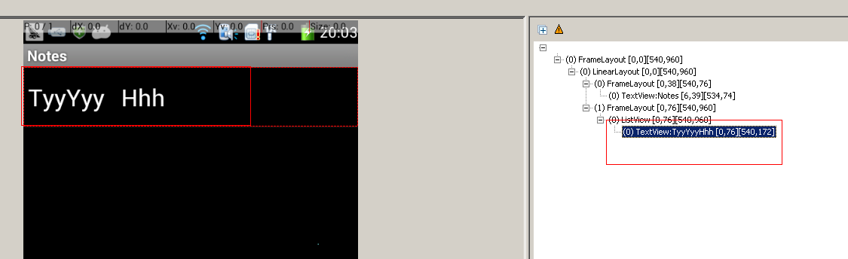

5.3 ddms（ Dalvik Debug Monitor Service ）
- Dalvik调试监视器服务提供例如：为测试设备截屏，针对特定的进程查看正在运行的线程以及堆信息、Logcat、广播状态信息、模拟电话呼叫、接收 SMS、虚拟地理坐标等等。
- DDMS将搭建起IDE与测试终端(Emulator 或者connected device)的链接，它们应用各自独立的端口监听调试器的信息，DDMS可以实时监测到测试终端的连接情况。
- 当有新的测试终端连接后，DDMS将捕捉到终端的ID,并通过adb建立调试器，从而实现发送指令到测试终端的目的。

5.4 aapt（Android Asset Packaging Tool）
默认在AndroidSDK路径中的platform-tools目录下
- 可用于创建包含Android应用程序二进制文件和资源文件的.apk文件
- 可以查看Android应用程序包名和启动路径信息
具体指令及结果如下：
指令：aapt d badging E:\NotePad\bin\NotePad.apk
Package：为应用包名
Launchable-activity：为应用启动路径
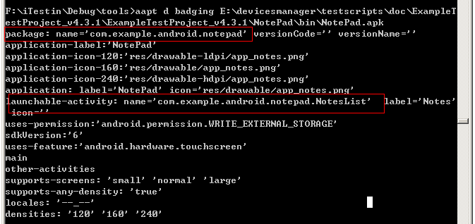

6应用重签名流程
应用签名参考指令如下：该指令目前只支持jdk1.6；jdk7与6签名指令有少许差异，需要特别注意。
jarsigner -keystore debug.keystore -storepass android -keypass android -signedjar f:\new.apk F:\tmp.apk androiddebugkey

debug.keystore：为android debug 密钥文件；默认路径为：C:\Documents and Settings\Administrator\.android\debug.keystore
storepass: 为密钥库密码
keypass ：为别名密码
androiddebugkey：为别名
F:\tmp.apk ：为需要签名的文件
f:\new.apk ：重新签名后新文件

具体签名流程如下：
应用程序和测试程序要求有一致的签名信息，才能一起运行，自签名方法如下：
1) 删除原有签名；用好压等压缩工具，将其中的"META-INF”路面删除，保存文件。
2) 使用签名指令进行签名
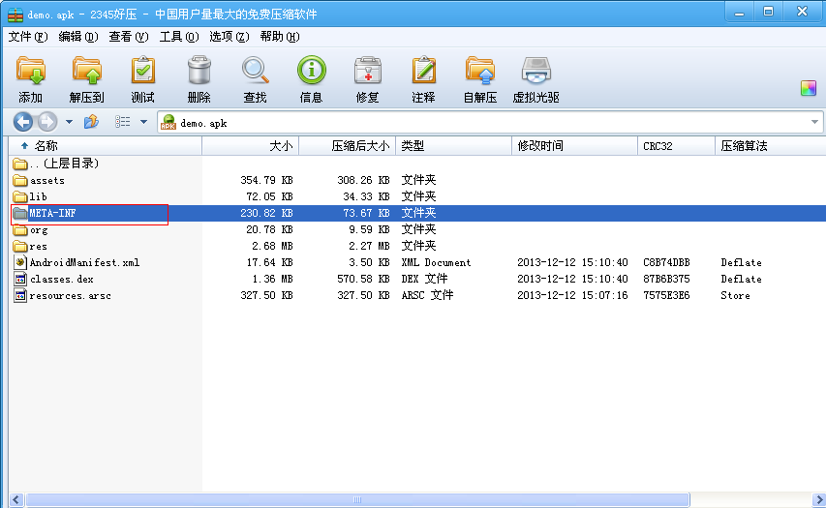

7 编写脚本及运行测试要点

7.1游戏类脚本重点说明
- 游戏类应用无法直接捕获控件，需要按坐标进行点击；为了支持跨分辨率需要根据宽高比例进行换算；可结合游戏特点调整相应脚本。
- solo.takeScreenshot()在游戏类应用截图是黑屏；Testin 云测可以通过PC配合方式完成截图；通信协议如下：
日志内容：12-18 22:47:42.390: I/iTestin(27166): T-E-S-T-IN-ROBOTIUM:TakeSnapshot 1
协议内容
TAG | HEAD | COMMAND | BODY
iTestin | T-E-S-T-IN-ROBOTIUM: | TakeSnapshot | 1 （脚本中图片索引）
参考代码
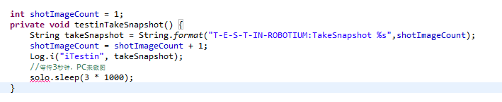
- 另外在需要下载资源、更新、界面切换等地方增加适当的sleep时间，保证下一步要操作的元素可以出现，减少错误概率。

7.2其他应用脚本说明
- 每次调用solo.takeScreenshot()截屏函数后最后停留3秒钟；因为截图函数是异步的。
- 界面元素的操作，尽量先检查是否存在，再进行直接操作；避免元素加载过慢引起错误。
- 在关键点增加截图，便于检测脚本运行的正确性

7.3提交到Testin的脚本需要注意的地方
- 关键日志的输出，尽量不要使用iTestin TAG来输出；因为Tag标签为iTestin，关键字样包含“T-E-S-T-IN”的日志，在Testin平台执行时都会被忽略，不会记录到测试结果中。
- 所有提交到Testin平台的脚本，要先在本地进行验证，确认脚本是否正确执行。

